COMUNICADO CONJUNTO Nº 932/2018
(CPA Nº 2016/68597)

DESTINADO EXCLUSIVAMENTE ÀS UNIDADES JUDICIAIS QUE PROCESSAM FEITOS DAS DIVERSAS COMPETÊNCIAS DA ÁREA CRIMINAL (FASE DE CONHECIMENTO E EXECUÇÃO)

A Presidência do Tribunal de Justiça do Estado de São Paulo e a Corregedoria Geral da Justiça COMUNICAM aos Magistrados, Dirigentes, Servidores das Unidades Judiciais da Primeira Instância das áreas acima especificadas e informatizadas com o sistema SAJ/PG5 e Dirigentes e Servidores da SAP – Secretaria da Administração Penitenciária, que está disponibilizado o Peticionamento Eletrônico pela SAP dirigido aos processos digitais, observadas as orientações que seguem:

- PETICIONAMENTO ELETRÔNICO PELA SAP – SECRETARIA DA ADMINISTRAÇÃO PENITENCIÁRIA:

- O Peticionamento Eletrônico para o envio de iniciais e petições (solicitações ou documentos) deverá ser realizado pelo Portal e-SAJ, no acesso: Peticionamento Eletrônico de 1º Grau:
  - Iniciais: Petição Inicial de 1° Grau.
  - Intermediárias: Petição Intermediária de 1° Grau.

- As iniciais/petições intermediárias eletrônicas deverão constar rigorosamente com nomenclaturas específicas, para o correto encaminhamento no fluxo do processo digital.

  - Iniciais: No peticionamento eletrônico de iniciais das competências da Corregedoria dos Presídios e RDD – Inclusão – Renovação, utilizar as classes de código 1199 - Pedido de Providências ou 1288 – Transferência entre Estabelecimentos Penais, conforme a competência e com assuntos especificados, vide tabela a seguir:
CLASSES |  | ASSUNTOS
Código | Descrição | Código | Descrição
1199 | Pedido de Providências | 50162 | Assistência Jurídica, Educacional, Social e Religiosa
1199 | Pedido de Providências | 50163 | Assistência Material
1199 | Pedido de Providências | 50164 | Assistência Médica
1199 | Pedido de Providências | 50165 | Autorização de Visita
1199 | Pedido de Providências | 50166 | Integridade Física
1199 | Pedido de Providências | 50167 | Interdição de Estabelecimento Prisional
1199 | Pedido de Providências | 50168 | Permissão de Saída
1199 | Pedido de Providências | 50169 | Remoção de Preso Provisório
1199 | Pedido de Providências | 50170 | Trabalho Externo
1199 | Pedido de Providências | 50171 | Visitas Periódicas aos Estabelecimentos Prisionais
1199 | Pedido de Providências | 50042 | Saída Temporária
1199 | Pedido de Providências | 50177 | Requisição de Preso por Outro Estado
1199 | Pedido de Providências | 50178 | Requisição de Preso por Autoridade Policial
1199 | Pedido de Providências | 50179 | Óbito
1199 | Pedido de Providências | 50180 | Pedido de Entrevista
1199 | Pedido de Providências | 50181 | Expedição de Alvará de Soltura
1199 | Pedido de Providências | 50036 | Regime Disciplinar Diferenciado - RDD
1288 | Transferência entre Estabelecimentos Penais | 50169 | Remoção de Preso Provisório
1288 | Transferência entre Estabelecimentos Penais | 7791 | Pena Privativa de Liberdade
1288 | Transferência entre Estabelecimentos Penais | 7795 | Internação

  - Intermediárias: Os códigos e as nomenclaturas das petições intermediárias eletrônicas seguem na lista a seguir e são destinadas ao uso exclusivo da SAP.

Petições Intermediárias - SAP
Cod. | Descrição
910 | SAP - Alvará de Soltura Cumprido
902 | SAP - Alvará de Soltura Cumprido com Impedimento
904 | SAP - Atestado de Frequência Escolar
906 | SAP - Atestado de Pena
908 | SAP - Atestado de Trabalho
900 | SAP – Boletim Informativo Atualizado
948 | SAP - Comunicação - Instauração de Procedimento Disciplinar
964 | SAP - Comunicação da Mudança de Endereço do Executado
956 | SAP - Comunicação de Transferência de Preso para outra Unidade Prisional
962 | SAP - Comunicação do Descumprimento da Pena
960 | SAP - Comunicação Início do Cumprimento da Pena
914 | SAP - Expediente para Saída Temporária
942 | SAP - Falta Grave
946 | SAP - Falta Leve
944 | SAP - Falta Média
918 | SAP - Informação sobre Impedimento de Determinação Judicial
920 | SAP - Intimação Assinada
922 | SAP - Laudos e Relatórios Médicos, Sociais e Psicológicos
930 | SAP - Lista de Presos Transferidos
932 | SAP - Listagem de Saída Temporária
912 | SAP - Mandado de Prisão Cumprido
936 | SAP - Ofício - Consultas Diversas
938 | SAP - Ofício - Informação de Ocorrências
940 | SAP - Ofício - Solicitação de Documentos
7060 | SAP – Ofício Liberatório Cumprido
7062 | SAP - Ofício Liberatório Cumprido com Impedimento
7064 | SAP - Relatório de Comportamento Carcerário
924 | SAP - Relatório Médico
928 | SAP - Relatório Psicológico
926 | SAP - Relatório Social
934 | SAP - Resposta SAP ao Ofício
7066 | SAP - Solicitação de Autorização para Transferência de Preso por Aproximação Familiar
954 | SAP - Termo de Audiência – Livramento Condicional
952 | SAP - Termo de Audiência – Regime Aberto

- A partir de 18/06/2018 o Peticionamento Eletrônico de Iniciais e Intermediárias será obrigatório para os processos digitais. Fica vedado o encaminhamento em papel ou por e-mail.

- A lista de petições e eventuais atualizações serão divulgadas no acesso rápido do Peticionamento Eletrônico, no título: Peticionamento Eletrônico – SAP, ou no link:

http://www.tjsp.jus.br/PeticionamentoEletronico
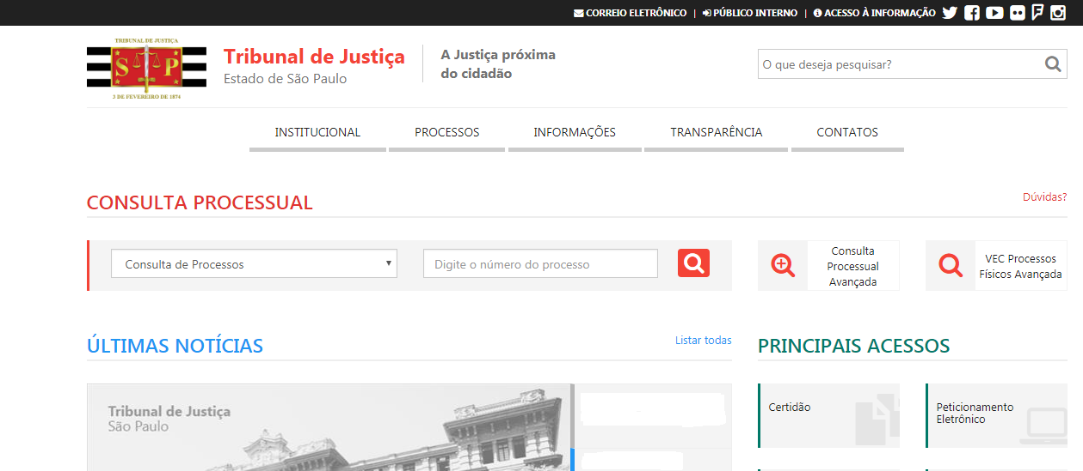
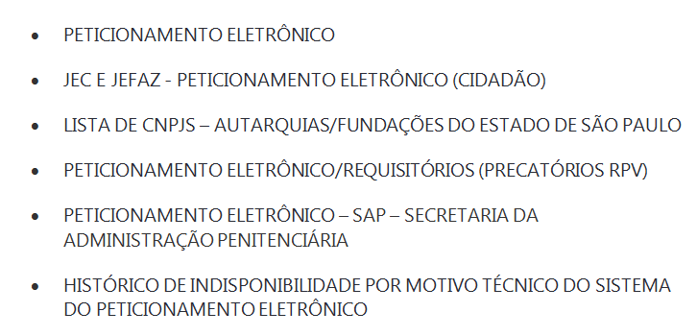

II) PROCEDIMENTOS NAS UNIDADES JUDICIAIS - JUNTADA AUTOMÁTICA – PETIÇÕES INTERMEDIÁRIAS – FILAS DE ANÁLISE:
- Competência Fluxo de Atos – Todas da área Criminal, exceto Execução Criminal:

- As petições intermediárias (solicitações ou documentos) serão juntadas automaticamente e encaminhadas à fila: “Petição Juntada – Aguardando Análise”, no respectivo fluxo da competência do processo.

- Competências Fluxos de Atos - Execução Criminal, Corregedoria dos Presídios e RDD – Inclusão – Renovação:

- As petições intermediárias (solicitações ou documentos) serão juntadas automaticamente e encaminhadas à nova fila: “Petição SAP Juntada – Aguardando. Análise”, nos Fluxos de Processo: “Execução Criminal - Atos", “Corregedoria dos Presídios – Atos”, “RDD – Inclusão – Renovação – Atos”;
b) A nova fila apresentará as mesmas atividades e sugestões de “próxima fila” da fila de “Petições Juntada – Ag. Análise”;

- Pela coluna “Última Petição” será possível identificar os peticionamentos realizados e se o caso efetuar agrupamento.

- A lista de petições e eventuais atualizações serão divulgadas na área de orientação interna: Intranet/SPI-Orientações Gerais/Cartórios/Criminal/Execução Criminal/Peticionamento Eletrônico SAP, ou no link: http://www.tjsp.jus.br/PrimeiraInstancia/OrientacaoPublicoInterno/Cartorios

(21, 23 e 25/5/2018)

